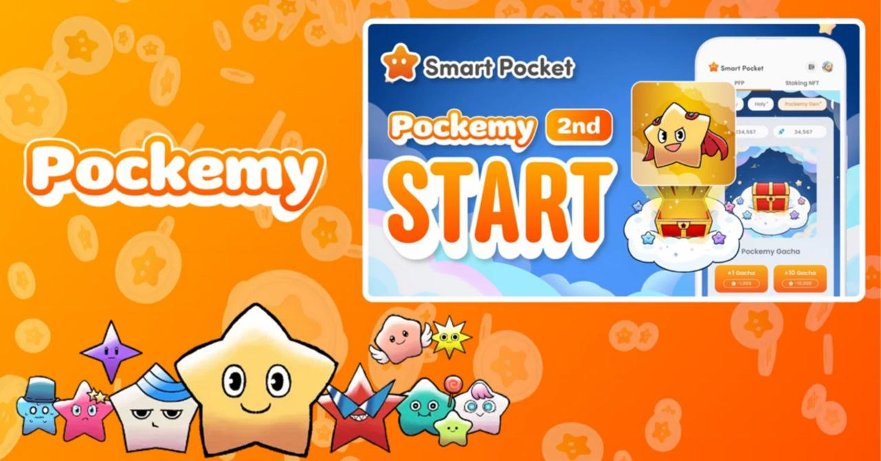

**Ang Matagal nang Inaasahang Pockemy 2nd Gacha ay Narito Na! ✨**

# Ano ang Pockemy?

Ang Pockemy ay binubuo ng 11 natatanging karakter, kabilang ang pangunahing karakter na "Pockemy" at iba pang karakter tulad ng "Yami," "Fushigi," "Muteki," "Kuishinbo," "Aniki," "Chibikko," "Bibiri," "Tsuntsun," "Futekusare," at "Shinratsu." Kilala ang mga karakter na ito sa kanilang makulay na ekspresyon at komikal na disenyo, kaya naman sila ay kaakit-akit at kawili-wili.

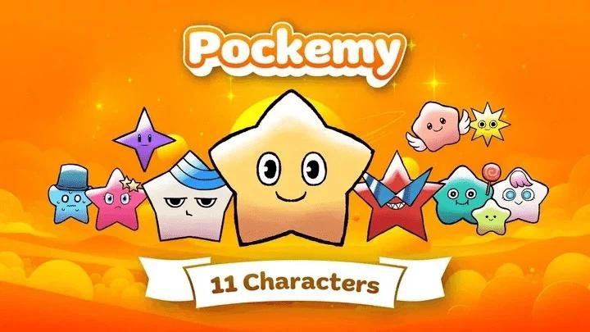

# Tungkol sa Pockemy Generative Gacha

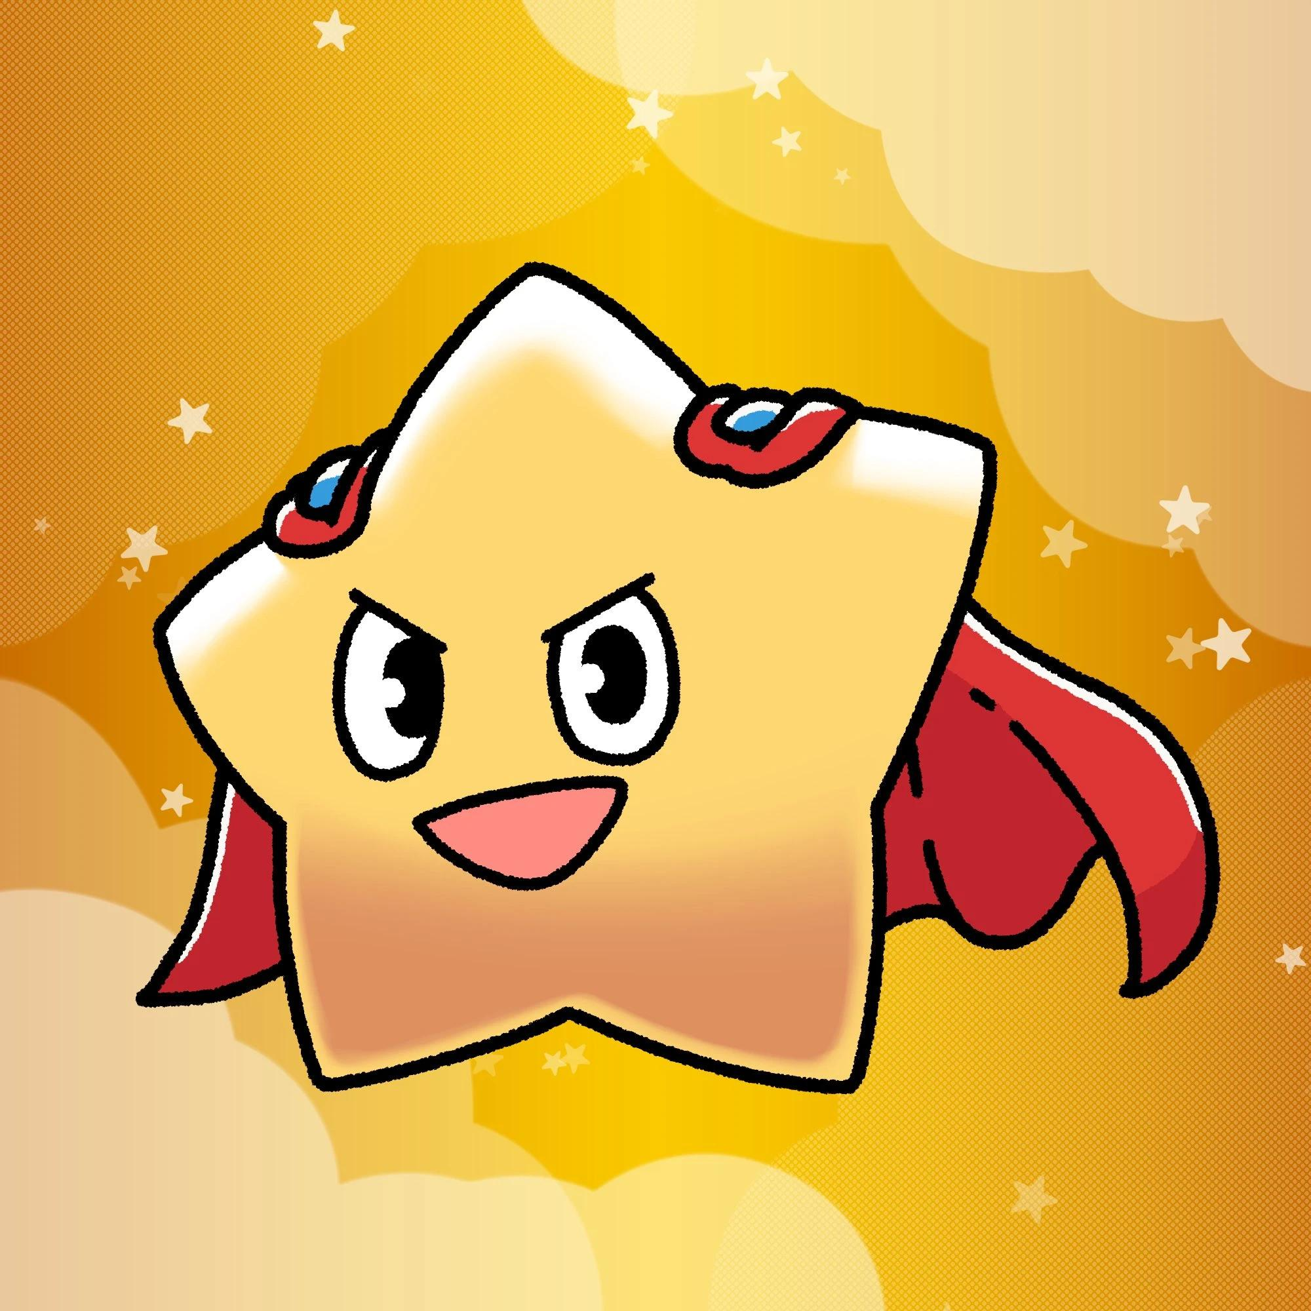

- Petsa ng Paglabas: Pebrero 27, 2025  
- Maximum na Bilang ng Mga Item per User: 10,000 units  
- Puntos na Kailangan per Gacha: 1,000 puntos  
- Kabuuang Karakter: 11  
- Mga Antas ng Rarity: Super Rare (SR), Rare (R), at Normal (N)  
- Distribusyon: SR - 200 units, R - 2,600 units, N - 7,200 units

# Bagong Panahon ng Pagraranggo

Dahil sa pagdaragdag ng rarity, ang ranking system ay magiging mas pabago-bago. Dati, nananatili ang ranking sa parehong posisyon, ngunit ngayon, ang swerte sa pagkuha ng mataas na rarity na karakter ay maaaring magdulot ng malaking pagbabago sa standings.  
  
Sumali sa Earn tasks sa loob ng app o sa mga event sa Discord upang makalikom ng mas maraming puntos at palakihin ang tsansa mong makakuha ng bihirang item!

# Mula sa Pagkolekta ng Puntos Patungo sa Airdrops

- Ang alokasyon ng $SP airdrop ay 30% ng kabuuang supply na 100 bilyong token, katumbas ng 30 bilyong $SP.  
- Ang distribusyon ay ibabase sa ranking—mas mataas ang ranking, mas mataas ang matatanggap na airdrop.  
- Ang mga natanggap na token ay ilulunsad sa Solana (SOL) blockchain.

# Paano Gumamit ng Gacha

# Paano Magpaikot ng Gacha

1. Buksan ang Smart Pocket app.  
2. Piliin ang 'Gacha' tab.  
3. Piliin ang 'Pockemy 2nd' tab.  
4. Piliin ang x1 Gacha (1,000 puntos) o x10 Gacha (10,000 puntos).  
5. Makakakuha ka ng random na Pockemy 2nd PFP!

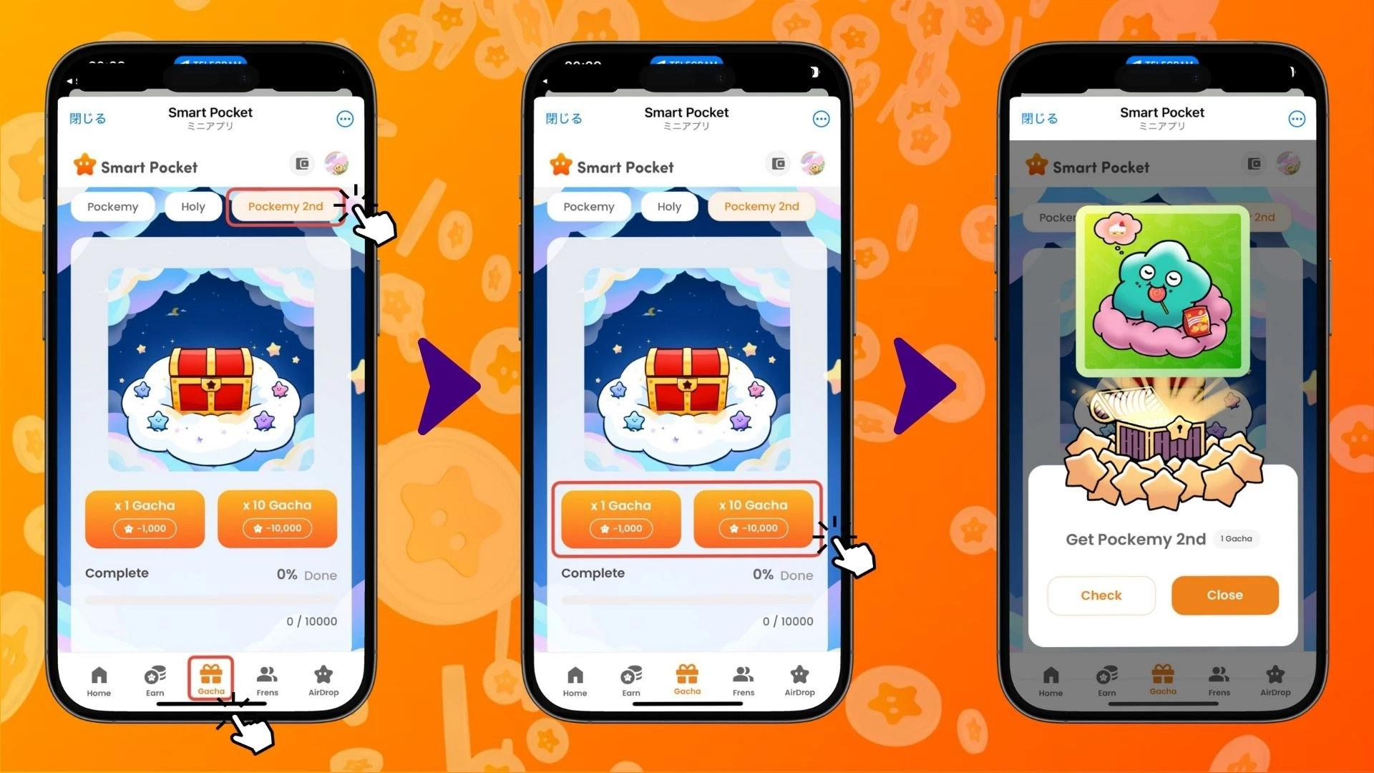

# Paano Tingnan ang Iyong Mga Nakuha sa Gacha

1. Piliin ang 'Earn' tab.  
2. I-tap ang 'Wallet.'  
3. Piliin ang 'Item.'  
4. Piliin ang 'Pockemy 2nd.'  
5. Ang iyong nakuha na Pockemy 2nd PFPs ay ipapakita ayon sa kanilang rarity level.

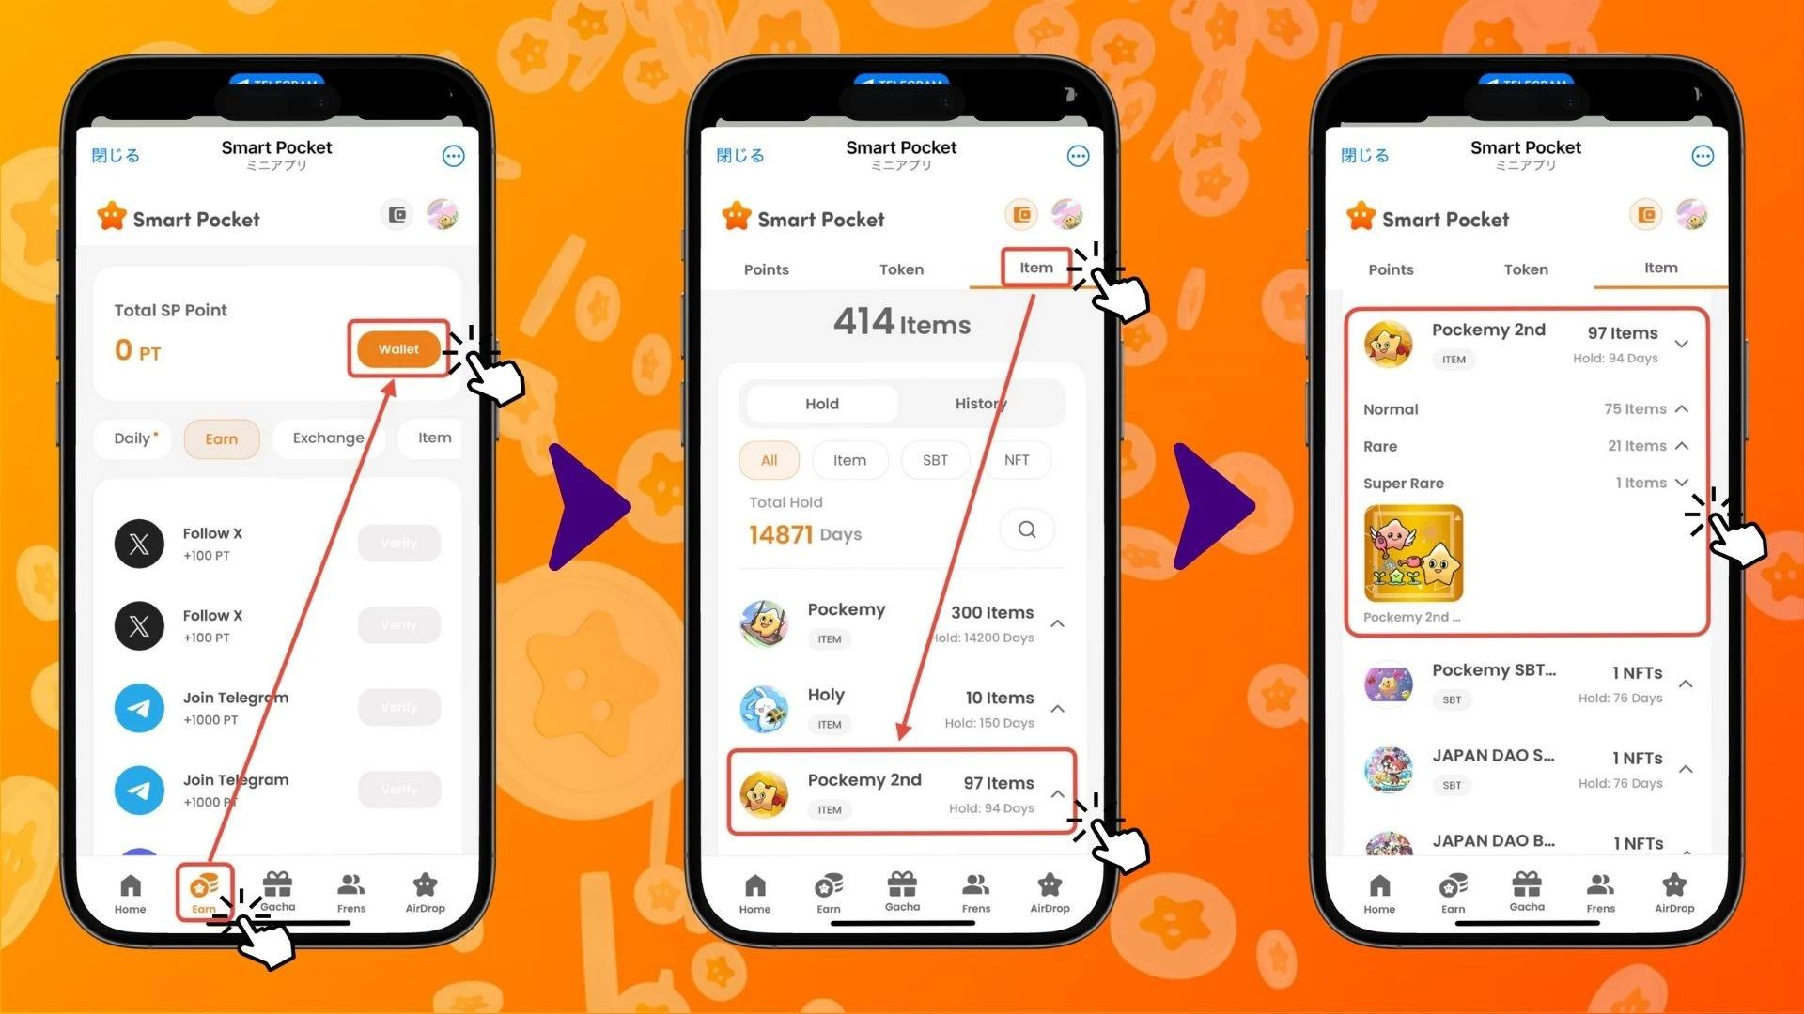

# Bakit Mahalaga ang Pagkumpleto ng Pockemy at Holy Gacha?

Ang Pockemy 2nd Gacha ay ang ikatlong yugto ng serye, kasunod ng Pockemy PFP Gacha (300 items) at Holy Gacha (10 items). Ang pagkumpleto ng mga naunang gachas ay maaaring magkaroon ng malaking epekto sa iyong ranking.

# Mahalagang Gawain Para sa Pagraranggo

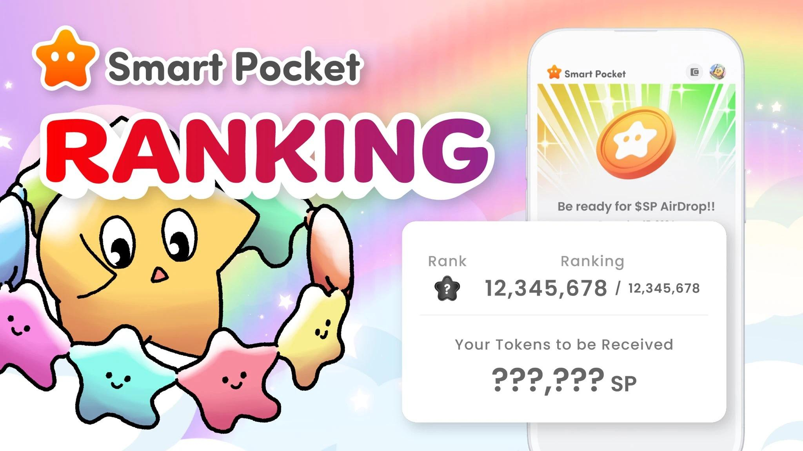

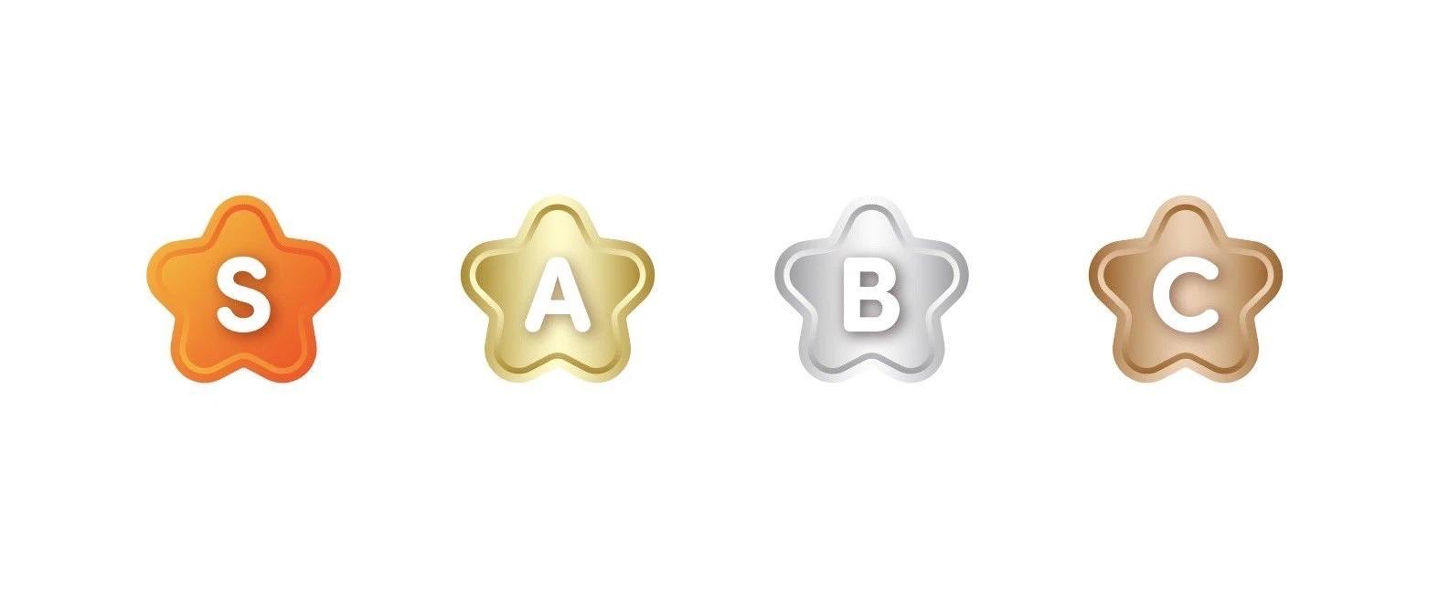

- Mag-imbita ng mga kaibigan upang makakuha ng puntos.  
- Makilahok sa mga usapan at event sa Discord.  
- Regular na magpaikot ng gacha upang umakyat sa ranking.  
  
Ang mga gawain sa Discord ay inaasahang magbibigay ng malaking insentibo, kaya ipinapayong maging aktibo sa komunidad! Maaari rin kayong magbahagi ng inyong mga resulta mula sa generative gacha upang gawing mas masaya ang karanasan!

# Konklusyon

Ang Pockemy 2nd Gacha ay binubuo ng 10,000 collectible items na puno ng karakter at personalidad. Sa pagdaragdag ng rarity, ang ranking system ay magiging mas pabago-bago, na magpapainit sa kumpetisyon para sa $SP airdrops.  
  
Samantala, maaaring piliin ng iba na mag-collect ng kanilang paboritong karakter sa kanilang sariling bilis.   
  
Inaasahan naming masiyahan kayo sa Smart Pocket app bilang bahagi ng inyong pang-araw-araw na routine!

# Manatiling Updated!

Para sa pinakabagong impormasyon, bisitahin ang mga opisyal na link:  
- Smart Pocket Opisyal na Website: https://smapocke.com/  
- Smart Pocket Opisyal na Discord: https://discord.com/invite/smartpocket  
- Smart Pocket Opisyal na X Account: https://x.com/smapocke  
- Pockemy Opisyal na X Account: https://x.com/pockemys  
- Holy Opisyal na X Account: https://x.com/holysinfo